33495 Financiële positie van publiek bekostigde onderwijsinstellingen

Nr. 772 Brief van de minister en staatssecretaris van Onderwijs, Cultuur en Wetenschap

Aan de Voorzitter van de Tweede Kamer der Staten-Generaal

Den Haag, 25 november 2024

Met deze brief informeren we u over de financiële positie van het onderwijs aan het einde van 2023. Het gaat om technische toelichtingen op de financiële gegevens van het onderwijs als geheel en per sector, en om onze eerste duiding ervan.[1]

In het voorjaar van 2025 neemt de Inspectie van het Onderwijs in de *Staat van het Onderwijs* een financiële analyse van het onderwijsveld op. Met deze brief houden we u in de tussentijd op de hoogte.

In de komende jaren staat het onderwijs voor bezuinigingen. We maken daarom scherpe keuzes en brengen meer focus aan in de inzet op de prioriteiten van dit kabinet. Ook schoolbesturen staan voor de uitdaging om maximaal in te zetten op de basiskwaliteit van het onderwijs en tegelijkertijd in te kunnen spelen op maatschappelijke opgaven zoals bijvoorbeeld personeelstekorten bij onderwijs of de aanpak basisvaardigheden.

*Financieel resultaat onderwijs 2023*

Het onderwijsveld heeft een financieel resultaat van € 198 mln. in 2023. Dat is 0,4% van de totale baten en veel minder dan in 2022. Toen was het financiële resultaat € 878 mln.

In 2023 namen in vrijwel alle onderwijssectoren de reserves af. Het deel wat gevormd wordt door het mogelijk bovenmatige publiek eigenvermogen nam in totaal af met € 230 mln. Dat is het gevolg van het feit dat een groot gedeelte van de onderwijsbesturen met bovenmatige reserves negatieve resultaten liet zien. Dat resulteerde ook in de afname van het totaalbedrag bovenmatige reserves. Het blijkt dat ondanks het lerarentekort en forse extra onderwijsinvesteringen vanuit OCW het schoolbesturen lukt reserves te laten afnemen door deze in te zetten voor onderwijs.

Eind 2023 bedroeg het totale eigen vermogen van het Nederlandse onderwijs circa € 17,05 mld. Daarvan is € 7,43 mld. van het funderend onderwijs. Van dat eigen vermogen zit € 5,11 mld. in materiële vaste activa, waaronder huisvesting.

Het funderend onderwijs heeft € 8,25 mld. aan liquide middelen. Voor inzicht in de vrij besteedbare financiële ruimte, moeten de kortlopende schulden van € 4,38 mld. daarvan worden afgetrokken. Het funderend onderwijs heeft daarnaast voorzieningen[2] van € 2,22 mld. Als die ook worden afgetrokken, blijft € 1,64 mld. aan liquide middelen over als vrij besteedbaar eigen vermogen in het funderend onderwijs.

*Baten en lasten stegen*

In de onderstaande figuur staat de ontwikkeling van baten, lasten en resultaat van het hele onderwijs in de afgelopen 5 jaar. Er is een trendbreuk in 2021 en 2022, bij de rijksbijdragen en het resultaat. Ondanks de hogere rijksbijdragen, ook in 2023, is het resultaat aanzienlijk lager dan in de 2021 en 2022. Dat blijkt ook uit de rentabiliteit over 2023, vergeleken met de 2 voorgaande jaren.

De totale personeelslasten stegen harder in 2023. Toch lukte het de onderwijsbesturen, vooral in het voorgezet onderwijs (vo), middelbaar beroepsonderwijs (mbo) en hoger beroepsonderwijs (hbo), niet om alle extra baten in te zetten in 2023.

De stijgende baten worden voornamelijk veroorzaakt door het extra geld dat beschikbaar kwam voor het onderwijs.

Het volgende is uitgekeerd:

* In november 2019 is eenmalig € 300 mln. uitgekeerd voor het convenant aanpak lerarentekort in het funderend onderwijs.
* Tussen 2021 en 2023 is voor € 4,80 mld. aan NP Onderwijsgeld uitgekeerd, voor het bestrijden van de leerachterstanden door corona.
* In april 2022 zijn de middelen voor het onderwijsakkoord uitgekeerd voor onder andere werkdrukverlichting in het vo en het dichten van de loonkloof.

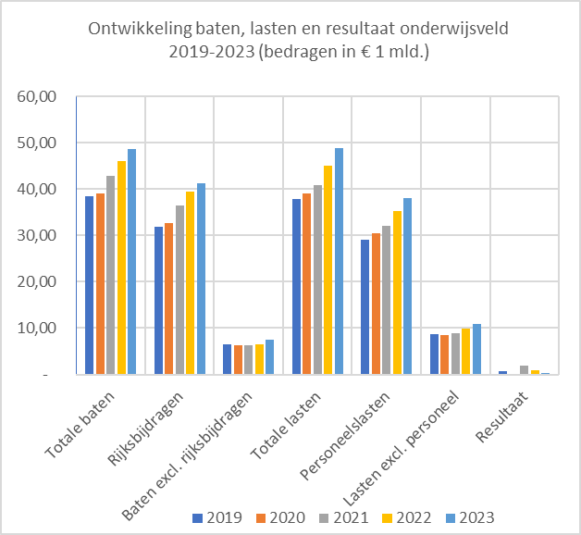

*Financiële positie onderwijs*

Hoewel sprake is van een daling van de hoge reserves staat het onderwijs er eind 2023 financieel gezond voor. Schoolbesturen hebben deze reserves nodig om in de komende periode hun maatschappelijke opdracht te kunnen voldoen. Daarnaast zijn schoolgebouwen in het funderend onderwijs verouderd. Schoolbesturen hebben onvoldoende financiële middelen om te voldoen aan (arbo)eisen op het gebied van gezond binnenklimaat en regelgeving op het gebied van duurzaamheid, toegankelijkheid en inclusie. Op dit moment werkt OCW aan een wetsvoorstel planmatige aanpak onderwijshuisvesting dat schoolbesturen in het primair onderwijs (po), net als in het vo, ruimte biedt om ook in onderwijshuisvesting te investeren indien sprake is van voldoende reserves. Hoewel de verantwoordelijkheid voor nieuwbouw en vervanging van schoolgebouwen bij gemeenten ligt, kan deze maatregel voor een deel bijdragen aan de uitdaging rond onderwijshuisvesting in bestaande gebouwen.

Ondanks het positieve financiële resultaat van € 198 mln. daalden de totale solvabiliteit[3] en liquiditeit[4] van schoolbesturen en instellingen in 2023. Oorzaak is de stijging van de kortlopende schulden, met € 1,42 mld. Bovendien stegen het eigen vermogen en de liquide middelen minder hard, met respectievelijk € 227 mln. en € 850 mln. De stijging van de kortlopende schulden gaan we analyseren en blijven we monitoren in de jaarverslagen 2024, die we vanaf 1 juli 2025 ontvangen. Als er aanleiding toe is, doen we er nader onderzoek naar.

Volgens de signaalwaarden van de inspectie zijn de onderwijsbesturen over het algemeen eind 2023 financieel gezond. Daarbij moet wel rekening gehouden worden met het feit dat de prognoses door de schoolbesturen zijn berekend vóórdat de taakstellingen van het huidige kabinet bekend waren.

*(Verwachte) ontwikkeling primaire kengetallen onderwijsveld[5]*

|  |  |  |  |  |  |  |  |  |
| --- | --- | --- | --- | --- | --- | --- | --- | --- |
| **Kengetal[6]** | **2019** | **2020** | **2021** | **2022** | **2023** | **2024** | **2025** | **2026** |
| Solvabiliteit II | 0,61 | 0,60 | 0,62 | 0,60 | 0,58 | 0,57 | 0,55 | 0,54 |
| Liquiditeit | 1,57 | 1,49 | 1,64 | 1,57 | 1,48 | 1,26 | 1,14 | 1,10 |
| Rentabiliteit % | 1,36 | -0,23 | 3,92 | 2,00 | 0,41 | -2,85 | -1,56 | -0,68 |

*Bestemmingsreserve Nationaal Programma Onderwijs*

In de *Voortgangsrapportage Nationaal Programma Onderwijs (NP Onderwijs)*, die we de Kamer in december 2024 toesturen, informeren we u meer in detail over de bestemmingsreserves en de besteding van geld uit het NP Onderwijs.

*Financiële resultaten: ‘minder geld uitgegeven dan verwacht’*

Het resultaat van alle onderwijsbesturen (in alle sectoren) samen was in 2023 € 198 mln. Dit is minder dan 0,5% van de totale baten en minder dan in 2022.

Wel zijn er weer grote verschillen tussen de begrote en de gerealiseerde resultaten.

We constateren dat de onderwijsbesturen de laatste jaren negatief begroten, ze verwachtten meer uit te geven dan ze ontvangen. Maar vaak ontvingen ze laat in het jaar aanvullende middelen. Wel is het verschil tussen het begrote en het gerealiseerde resultaat een stuk kleiner geworden in 2023.

Hieronder staan de begrote en de gerealiseerde resultaten per sector in 2023 (bedragen in € mln.)[7]

|  |  |  |  |
| --- | --- | --- | --- |
| **Sector** | **Realisatie** | **Begroting** | **Verschil** |
| Po | 4 | -124 | 128 |
| Vo | 167 | -115 | 282 |
| swv | -57 | -59 | 2 |
| mbo  hbo  wo  **Totaal** | 114  73  -103  **198** | -121  -78  -226  **-723** | 235  151  123  **921** |

De universiteiten haalden voor het eerst in decennia een negatief financieel resultaat in 2023. De samenwerkingsverbanden (swv’s) haalden voor het vierde jaar op rij een negatief resultaat.

In 2023 besloot OCW de hoge reserves van de swv’s terug te dringen door de verlaging van de rijksbijdrage 2023, omdat de afbouw minder was dan gepland. Daarmee is invulling gegeven aan motie-Westerveld uit 2022[8]. Met de motie werd de regering verzocht de bekostiging te verlagen van swv’s met te hoge reserves. Vorig jaar kreeg de Kamer een brief over hoe OCW de motie heeft uitgevoerd.[9]

*Mogelijk bovenmatige reserves[10]*

De afgelopen jaren is de Kamer geïnformeerd over de ontwikkelingen rondom de bovenmatige reserves. In 2020 heeft de inspectie een signaleringswaarde ontwikkeld voor bovenmatige reserves.

Vanaf 2021 moeten besturen met een publiek eigen vermogen boven de signaleringswaarde zich erover verantwoorden in het jaarverslag.[11] Het ministerie en de inspectie volgen de afbouw van de mogelijk bovenmatige reserves. De inspectie spreekt besturen erop aan als hun reserve de signaleringswaarde overstijgt.[12] De inspectie constateert dat er steeds meer aandacht voor reservevorming is en dat steeds meer besturen zich erover verantwoorden. Tot en met 2022 daalden de mogelijk bovenmatige reserves onvoldoende in het funderend onderwijs. In 2023 zijn de mogelijk bovenmatige reserves echter wel gedaald. Daarbij verwachten schoolbesturen in het funderend onderwijs in de periode van 2024 tot en met 2026 meer geld uit te geven. Verwacht wordt dat de mogelijk bovenmatige reserves voor het grootste deel zullen verdwijnen.

Zoals in het regeerprogramma is aangekondigd, streven we er naar om in het funderend onderwijs met een norm te komen voor geld dat moet landen in de klas en een norm voor maximale overhead. Dat vergroot de transparantie en het helpt bij het gesprek met de medezeggenschapsraad over de besteding van de bekostiging. OCW zal volgen of besturen aan de nieuwe normen voldoen. Van uit dat inzicht kunnen kritische gesprekken gevoerd worden met de schoolbesturen die mogelijk bovenmatige reserves aanhouden.

*Weinig besturen onder aangepast financieel* *continuïteitstoezicht*

Per 1 oktober 2024 stonden 9 onderwijsbesturen onder aangepast financieel continuïteitstoezicht van de inspectie. Dat is 1 meer dan op 1 oktober 2023, maar het gaat steeds om minder dan 0,66% van de schoolbesturen. In bijlage 3 staat een lijst van de besturen die onder aangepast financieel continuïteitstoezicht staan.[13]

*Compacter bestuursverslag: beter en minder administratie*

Naar aanleiding van de motie-Bruins[14] en een advies van de Onderwijsraad[15] vereenvoudigen we de eisen aan verslaggeving over niet-financiële informatie voor kleine onderwijsbesturen in het funderend onderwijs. We zijn van plan om dat ook voor het mbo en het hbo te doen. Daarvoor passen we de *Regeling jaarverslaggeving onderwijs* (Rjo) aan in verslagjaar 2024.

*Tot slot*

Voor het volledige financiële beeld per sector over 2023 verwijzen we naar de bijlagen.

De minister van Onderwijs, Cultuur en Wetenschap,

E.E.W. Bruins

De staatssecretaris van Onderwijs, Cultuur en Wetenschap,

M.L.J. Paul

**Bijlage 1 Financiële positie**

* 1. *Onderwijsveld geheel*

Met uitzondering van de samenwerkingsverbanden en de universiteiten hebben de onderwijsbesturen in 2023 iets minder geld uitgegeven dan ze ontvingen. Het onderwijsveld als geheel had een resultaat van € 198 mln. Dat is een verschil van € 921 mln. ten opzichte van de begroting 2023, namelijk negatief € 723 mln.

Het aantal besturen met een mogelijk bovenmatig publiek eigen vermogen daalde van 803 in 2022 naar 708 in 2023. Ook het totale bedrag van de mogelijk bovenmatige publieke eigen vermogens nam af: van € 1,67 mld. naar € 1,44 mld.

In 2023 namen de kortlopende schulden toe met circa € 1,42 mld. Het totale eigen vermogen steeg met € 227 mln. De liquide middelen stegen met € 850 mln. De solvabiliteit en liquiditeit namen af in 2023, in vergelijking met 2022. Het totaalbedrag op de balans van het onderwijsveld steeg met circa € 2,1 mld.

De schoolbesturen en instellingen verwachten meer geld uit te geven in de komende 3 jaar. Daarom verwachten zij voor 2024, 2025 en 2026 een negatief resultaat van € 2,26 mld. Daardoor zullen de reserves afnemen en dalen de solvabiliteit en de liquiditeit verder.

Refererend aan de financiële signaalwaarden van de inspectie, waren de onderwijsbesturen over het algemeen eind 2023 financieel gezond. Naar verwachting blijven ze dat ook in de komende jaren.

Per 1 oktober 2024 staan 9 onderwijsbesturen onder aangepast financieel continuïteitstoezicht van de inspectie.[16] In bijlage 3 staat een lijst van besturen onder verscherpt financieel toezicht.

*(Verwachte) ontwikkeling primaire kengetallen onderwijsveld*

|  |  |  |  |  |  |  |  |  |
| --- | --- | --- | --- | --- | --- | --- | --- | --- |
|  | **Realisaties** | |  |  |  | **Prognoses** | | |
|  | **2019** | **2020** | **2021** | **2022** | **2023** | **2024** | **2025** | **2026** |
| Solvabiliteit II | 0,61 | 0,60 | 0,62 | 0,60 | 0,58 | 0,57 | 0,55 | 0,54 |
| Liquiditeit | 1,57 | 1,49 | 1,64 | 1,57 | 1,48 | 1,26 | 1,14 | 1,10 |
| Rentabiliteit % | 1,36 | -0,23 | 3,92 | 2,00 | 0,41 | -2,85 | -1,56 | -0,68 |

*Baten stijgen*

De totale baten van de onderwijsbesturen stegen ten opzichte van 2022 met

€ 3,01 mld. (6,5%). De besturen ontvingen in 2023 € 41,37 mld. aan rijksbijdragen. Het meeste geld ging naar het primair en voortgezet onderwijs. Het totaal aan baten van de onderwijsbesturen was € 49,96 mld. in 2023. De baten bestonden voor 84,5% uit rijksbijdragen, voor 4,1% uit college-, cursus-, les- en examengeld, voor 1,4% uit overige overheidsbijdragen, voor 5,9% uit ‘baten werk in opdracht van derden’ en voor 4,1% uit overige baten.

De stijging van de totale baten is voor 64,7% te danken aan de stijging van de rijksbijdragen met € 1,95 mld. (4,9%) ten opzichte van 2022.

De stijging van de rijksbijdrage betreft vooral de loon- en prijsbijstellingen, die in de lumpsum zijn verwerkt en samenhangen met cao- en prijsontwikkelingen. Ook de ‘college-, cursus-, les- en examengelden’, ’baten werk in opdracht van derden’ en ‘overige baten’ stegen in 2023 met respectievelijk € 573 mln. (40,1%), € 282 mln. (10,8%), € 152 (8,2%). De overige overheidsbijdragen en subsidies stegen met € 54 mln. (8,5%), ten opzichte van 2022.

De stijging van de college-, les- en examengelden in 2023 komt doordat de tarieven in collegejaar 2021-2022 waren verlaagd, in verband met de coronapandemie.

*Lasten stijgen*

De totale lasten stegen met € 4,04 mld. (8,5%). Toch lukte het de onderwijsbesturen niet om alle extra baten in te zeten, vooral niet in vo, mbo en hbo.

De personeelslasten vormen het grootste deel van de totale lasten, met € 38,22 mld. (77,9%) in 2023. Het overi­ge deel van de lasten zijn huisvestingslasten € 3,30 mld. (6,7%), afschrijvingen € 1,76 mld. (3,6%) en overige lasten € 5,74 mln. (11,7%).

€ 2,53 mld. van de lasten betreft de doorbetaling van de samenwerkings-verbanden aan schoolbesturen. Geld dat via de samenwerkingsverbanden naar schoolbesturen ging, is bij de samenwerkingsverbanden niet als baten en lasten meegenomen. Het is zo alleen bij de schoolbesturen verwerkt.

*Personeelslasten minder hard gestegen*

In 2023 gaven de onderwijsbesturen ruim € 3,03 mld. (8,6%) meer uit aan personeelslasten dan in 2022. De stijging betreft vooral de prijs- en loonbijstelling in verband met de cao-afspraken voor 2023 en is lager dan de stijging in 2022 (9,7%).

*Mogelijk bovenmatige publiek eigen vermogen*

In 2020 heeft de inspectie een signaleringswaarde ontwikkeld voor het bepalen van mogelijk bovenmatige publiek eigen vermogen.[17] Met de Kamerbrief FPO 2020[18], Kamerbrief FPO 2021[19] en Kamerbrief FPO 2022[20] heeft OCW de Kamer geïnformeerd over de mogelijk bovenmatige publiek eigen vermogens per sector.

Vanaf verslagjaar 2020 zijn besturen met een publiek eigen vermogen boven de signaleringswaarde verplicht zich erover in het jaarverslag te verantwoorden. In het reguliere toezicht en in vervolgonderzoek blijft de inspectie aandacht besteden aan de reserves.[21]

In de onderstaande tabel staan de resultaten van het toepassen van de signaleringswaarde voor verslagjaar 2023. Voor de vergelijking zijn de cijfers sinds 2019 opgenomen. We constateren dat het aantal besturen met mogelijk bovenmatig publiek eigen vermogen daalde in 2023: van 803 in 2022 naar 708 in 2023, een daling met 11,8%. Ook het totaalbedrag aan mogelijk bovenmatig publiek eigen vermogen daalde: van € 1,67 mld. naar € 1,44 mld., een daling met 13,8%.

*Tabel: mogelijk bovenmatig publiek eigen vermogen (hierna: MBPEV), in mln.*

|  |  |  |  |  |  |  |
| --- | --- | --- | --- | --- | --- | --- |
|  |  | **2019** | **2020** | **2021** | **2022** | **2023** |
| **po** | *Aantal besturen met (MBPEV)* | *590* | *501* | *560* | *544* | *493* |
| Totaalbedrag MBPEV | € 906 | € 677 | € 902 | € 997 | € 848 |
| **vo** | *Aantal besturen met MBPEV* | *145* | *120* | *148* | *149* | *132* |
| Totaalbedrag MBPEV | € 288 | € 236 | € 363 | € 506 | € 484 |
| **samenwerkingsverbanden** | *Aantal besturen met MBPEV* | *137* | *129* | *123* | *102* | *76* |
| Totaalbedrag MBPEV | € 184 | € 160 | € 132 | € 116 | € 59 |
| ***tot. funderend*** | *Aantal besturen met MBPEV* | ***872*** | ***750*** | ***831*** | ***795*** | ***701*** |
| Totaalbedrag MBPEV | **€1.378** | **€1.073** | **€1.397** | **€ 1.619** | **1.391** |
| **mbo** | *Aantal besturen met MBPEV* | *6* | *6* | *5* | *4* | *3* |
| Totaalbedrag MBPEV | € 64 | € 64 | € 62 | € 49 | € 48 |
| **hbo** | *Aantal besturen met MBPEV* | *3* | *2* | *3* | *3* | *3* |
| Totaalbedrag MBPEV | € 9 | € 5 | € 4 | € 4 | € 3 |
| **wo** | *Aantal besturen met MBPEV* | *2* | *1* | *1* | *1* | *1* |
| Totaalbedrag MBPEV | € 3 | € 1 | € 0,50 | € 0,38 | € 0,42 |
| **tot. onderwijsveld** | *Aantal besturen met MBPEV* | **883** | **759** | **840** | **803** | **708** |
| Totaalbedrag MBPEV | **€1.454** | **€1.143** | **€1.463** | **€ 1.673** | **1.442** |

*1.2 Primair en voortgezet onderwijs*

*1.2.1 Primair onderwijs (po)*

Ten opzichte van afgelopen jaren valt op dat in 2023 het verschil tussen begroting en realisatie kleiner is geworden. Er wordt de laatste jaren al veel negatief begroot, men verwacht meer uit te geven dan er binnenkomt. Toch wordt er juist meer ontvangen. Wel werd het verschil tussen het begrote en het gerealiseerde resultaat in 2023 een stuk kleiner (bedragen in € mln.).

|  |  |  |  |
| --- | --- | --- | --- |
| **Jaar** | **Resultaat** | **Begroting** | **Verschil** |
| 2019 | 189 | - 73 | 262 |
| 2020 | - 205 | - 155 | - 50 |
| 2021 | 484 | - 142 | 626 |
| 2022  2023 | 292  4 | - 312  - 124 | 604  128 |

In 2023 behaalde een groot gedeelte van de schoolbesturen (48%) een negatief resultaat, waardoor het verschil kleiner is.

In onderstaande grafiek van de ontwikkeling van de baten en lasten is goed te zien dat de afgelopen 2 jaar de personeelskosten sterk stegen. In 2022 is het onderwijsakkoord gesloten.[22] Een groot deel van het geld uit het akkoord is geïnvesteerd in de salarissen in het funderend onderwijs. Dat is een verklaring voor de sterker gestegen personeelskosten in 2023. Schoolbesturen ontvingen daar in 2022 al geld voor.

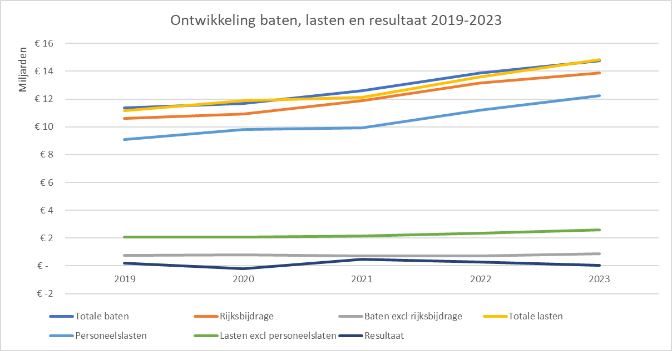

Over het algemeen is de sector financieel gezond. De solvabiliteit is licht gedaald ten opzichte van voorgaande jaren, maar ligt nog ruim boven de signaleringswaarde die de inspectie hanteert. De liquiditeitscijfers zijn ook nog steeds goed.

|  |  |  |  |  |  |  |  |  |
| --- | --- | --- | --- | --- | --- | --- | --- | --- |
|  | **Realisaties** | |  |  |  | **prognoses** | | |
|  | **2019** | **2020** | **2021** | **2022** | **2023** | **2024** | **2025** | **2026** |
| Solvabiliteit II | 0,74 | 0,71 | 0,73 | 0,72 | 0,68 | 0,68 | 0,67 | 0,67 |
| Liquiditeit | 2,77 | 2,42 | 2,72 | 2,55 | 2,24 | 2,00 | 1,88 | 1,85 |
| Rentabiliteit % | 1,67 | -1,76 | 3,85 | 2,13 | 0,02 | -3,45 | -1,88 | -0,99 |

Per 1 oktober 2024 staan 5 po-schoolbesturen onder aangepast financieel continuïteitstoezicht van de inspectie.

De prognoses laten zien dat de verwachtingen stabiel zijn voor solvabiliteit en liquiditeit. De prognoses voor de rentabiliteit duiden op toekomstige negatieve resultaten, waarbij het echter de vraag is in hoeverre ze worden ook daadwerkelijk gerealiseerd.

In 2023 daalde het mogelijk bovenmatige publiek eigen vermogen met € 149 mln. ten opzichte van een jaar eerder. Dat is mogelijk het gevolg van het lage resultaat van de sector en het feit dat een groot gedeelte van de sector negatieve resultaten liet zien.

Ook het aantal besturen met een mogelijk bovenmatig publiek eigen vermogen nam af: van 544 naar 493. Van die 493 besturen hebben er 292[23] een bestemmingsreserve NP Onderwijs opgenomen. Scholen in het funderend onderwijs hebben in 2021, 2022 en 2023 middelen ontvangen uit het Nationaal Programma Onderwijs (NP Onderwijs). De middelen die nog niet zijn besteed, staan meestal als bestemmingsreserve NP Onderwijs in de jaarrekening opgenomen.

Ten opzicht van vorig jaar is het aandeel van de bestemmingsreserves NP Onderwijs in het mogelijk bovenmatige publiek eigen vermogen afgenomen. In 2022 hadden besturen met een mogelijk bovenmatig publiek eigen vermogen nog € 360 mln. aan bestemmingsreserves NP Onderwijs. Dat is afgenomen tot € 339 mln. Van dat bedrag is € 279 mln. verantwoordelijk voor het mogelijk bovenmatig publiek eigen vermogen.

Gecorrigeerd voor de bestemmingsreserves NP Onderwijs bedraagt het mogelijk bovenmatig publiek eigen vermogen in het PO € 569 mln.[24] Dit was vorig jaar nog € 697 mln.

Het bovenstaande geeft alleen inzicht in de bestemmingsreserves NP Onderwijs bij scholen met een mogelijk bovenmatig publiek eigen vermogen. In de *Voortgangsrapportage NP Onderwijs*, die in december 2024 met uw Kamer wordt gedeeld, zullen we u meer in detail informeren over de bestemmingsreserves en de besteding van de middelen uit het NP Onderwijs.

|  |  |  |  |  |  |
| --- | --- | --- | --- | --- | --- |
| **Jaar** | **Totaal aantal besturen** | **Aantal besturen met MBPEV** | **Totaal EV in de sector (in mln.)** | **MBPEV (in mln.)** | **Percentage MBPEV t.o.v. totaal EV** |
| 2019 | 939 | 590 | € 3.313 | € 906 | 27,35% |
| 2020 | 906 | 501 | € 3.098 | € 677 | 21,85% |
| 2021 | 895 | 560 | € 3.552 | € 902 | 25,39% |
| 2022 | 869 | 544 | € 3.835 | € 997 | 26,00% |
| 2023 | 854 | 493 | € 3.845 | € 848 | 22,05% |

*1.2.2 Voorgezet onderwijs (vo)*

Ook in 2023 is het verschil tussen begroting en realisatie weer groot, al is het verschil kleiner dan een jaar eerder. Ongeveer 35% van de besturen lukt het om negatief resultaat te halen. (Zie de tabel hieronder, bedragen in € mln.).

|  |  |  |  |
| --- | --- | --- | --- |
| **Jaar** | **Resultaat** | **Begroting** | **Verschil** |
| 2019 | 186 | - 33 | 219 |
| 2020 | - 16 | - 62 | 46 |
| 2021 | 542 | - 113 | 655 |
| 2022  2023 | 307  167 | - 74  - 115 | 381  282 |

In de onderstaande grafiek, met de ontwikkeling van de baten en lasten, is goed te zien dat de afgelopen 2 jaar vooral de personeelskosten sterk stegen. In 2022 werd het onderwijsakkoord gesloten.[25] Een groot deel van de middelen daaruit is geïnvesteerd in de salarissen in het funderend onderwijs. Dat is een verklaring voor de harder gestegen kosten in 2023. Schoolbesturen ontvingen er in 2022 al middelen voor.

Over het algemeen is de sector financieel gezond. De solvabiliteit en liquiditeit zijn stabiel en hoog in vergelijking met de signaleringswaarde van de inspectie. In de prognoses lijkt daar geen verandering in te komen.

De prognoses van de rentabiliteit duiden op toekomstige negatieve resultaten, het is echter de vraag of die gerealiseerd worden, gezien de historische resultaten.

|  |  |  |  |  |  |  |  |  |
| --- | --- | --- | --- | --- | --- | --- | --- | --- |
|  | **Realisaties** | |  |  |  | **Prognoses** | | |
|  | **2019** | **2020** | **2021** | **2022** | **2023** | **2024** | **2025** | **2026** |
| Solvabiliteit II | 0,61 | 0,59 | 0,63 | 0,62 | 0,62 | 0,61 | 0,61 | 0,61 |
| Liquiditeit | 1,99 | 1,84 | 2,19 | 2,15 | 2,06 | 1,75 | 1,72 | 1,68 |
| Rentabiliteit % | 2,04 | -0,18 | 5,49 | 2,86 | 1,47 | -3,54 | -2,04 | -1,07 |

Per 1 oktober 2024 staan 2 vo-schoolbesturen onder aangepast financieel continuïteitstoezicht van de inspectie.

In 2023 nam het mogelijk bovenmatige publiek eigen vermogen met € 22 mln. af, ten opzichte van een jaar eerder. Ook het aantal besturen met een mogelijk bovenmatig publiek eigen vermogen nam af: van 149 naar 132.

Van de 132 besturen met een mogelijk bovenmatig publiek eigen vermogen hebben er 94[26] een ‘bestemmingsreserve NP Onderwijs’ opgenomen in de jaarrekening 2023. Scholen in het funderend onderwijs hebben in 2021, 2022 en 2023 middelen ontvangen uit het NP Onderwijs. De middelen die nog niet zijn besteed, staan meestal als zo’n bestemmingsreserve in de jaarrekening.

Ten opzichte van vorig jaar is het aandeel van de bestemmingsreserves NP Onderwijs in het mogelijk bovenmatig publiek eigen vermogen afgenomen. In 2022 hadden de besturen met een mogelijk bovenmatig publiek eigen vermogen nog € 222 mln. aan bestemmingsreserves NP Onderwijs. Dat is afgenomen naar € 195 mln. Van dit bedrag is € 165 mln. verantwoordelijk voor het mogelijk bovenmatige publiek eigen vermogen.

Gecorrigeerd voor de bestemmingsreserves NP Onderwijs bedraagt het mogelijk bovenmatige publiek eigen vermogen in het vo € 319 mln.[27] Dat was vorig jaar nog € 329 mln.

Het bovenstaande geeft alleen inzicht in de bestemmingsreserves NP Onderwijs bij scholen met een mogelijk bovenmatig publiek eigen vermogen. In de *Voortgangsrapportage NP Onderwijs*, die in december 2024 met uw Kamer wordt gedeeld, zullen we u meer in detail informeren over de bestemmingsreserves en de besteding van de middelen uit het NP Onderwijs.

|  |  |  |  |  |  |
| --- | --- | --- | --- | --- | --- |
| **Jaar** | **Totaal aantal besturen** | **Aantal besturen met MBPEV** | **Totaal EV in de sector (in mln.)** | **MBPEV (in mln.)** | **Percentage MBPEV t.o.v. totaal EV** |
| 2019 | 282 | 145 | € 2.408 | € 288 | 11,96% |
| 2020 | 277 | 120 | € 2.369 | € 236 | 9,96% |
| 2021 | 270 | 149 | € 2.962 | € 363 | 12,26% |
| 2022 | 256 | 149 | € 3.279 | € 506 | 15,37% |
| 2023 | 241 | 132 | € 3.450 | € 484 | 14,02% |

1.2.3 Samenwerkingsverbanden primair en voorgezet onderwijs (swv’s po en vo)

Ook dit jaar hebben de swv’s een negatief resultaat geboekt. Het negatieve resultaat is groter dan in voorgaande jaren, mogelijk door de toegepaste korting (bedragen in € mln.).

|  |  |  |  |
| --- | --- | --- | --- |
| **Jaar** | **Resultaat** | **Begroting** | **Verschil** |
| 2019 | - 1 | - 37 | 36 |
| 2020 | -23 | - 48 | 25 |
| 2021 | -26 | - 58 | 30 |
| 2022 | - 5 | - 57 | 52 |
| 2023 | -57 | - 59 | 2 |

Ook in de komende jaren verwachten de swv’s negatieve resultaten. Dat zorgt voor een afbouw van het eigen vermogen.

|  |  |  |  |  |  |  |  |  |
| --- | --- | --- | --- | --- | --- | --- | --- | --- |
|  | **Realisaties** | |  |  |  | **Prognoses** | | |
|  | **2019** | **2020** | **2021** | **2022** | **2023** | **2024** | **2025** | **2026** |
| Solvabiliteit II | 0,76 | 0,73 | 0,71 | 0,61 | 0,49 | 0,53 | 0,49 | 0,49 |
| Liquiditeit | 4,10 | 3,58 | 3,37 | 2,50 | 1,89 | 2,02 | 1,88 | 1,86 |
| Rentabiliteit % | -0,05 | -0,98 | -1,14 | -0,18 | -2,01 | -1,18 | -0,53 | -0,67 |

Uit onderstaande tabel is duidelijk op te maken dat in 2023 het mogelijk bovenmatige publiek eigen vermogen sterker is gedaald dan de afgelopen jaren. Dat is grotendeels het gevolg van een toegepaste korting naar aanleiding van de motie-Westerveld.

|  |  |  |  |  |  |
| --- | --- | --- | --- | --- | --- |
| **Jaar** | **Totaal aantal besturen** | **Aantal besturen met MBPEV** | **Totaal EV in de sector (in mln.)** | **MBPEV (in mln.)** | **Percentage MBPEV t.o.v. totaal EV** |
| 2019 | 152 | 137 | € 259 | € 184 | 71,04% |
| 2020 | 151 | 129 | € 236 | € 160 | 67,80% |
| 2021 | 151 | 123 | € 209 | € 132 | 63,16% |
| 2022 | 151 | 102 | € 203 | € 116 | 57,14% |
| 2023 | 151 | 76 | € 146 | € 59 | 40,04% |

*1.3* *Middelbaar beroepsonderwijs (mbo)*

In 2023 hebben de mbo-instellingen een positief resultaat geboekt van € 114 mln. Dat is meer dan het negatieve resultaat van € 121 mln. dat de instellingen hadden begroot. Van de 55 mbo’s boekten er 18 een negatief resultaat in 2023. Daarmee blijft het aantal instellingen dat een negatief resultaat boekte ongeveer gelijk aan 2022. Toen boekten 20 van de 55 instellingen een negatief resultaat. (Zie tabel hieronder, bedragen in € mln.).

|  |  |  |  |
| --- | --- | --- | --- |
| **Jaar** | **Resultaat** | **Begroting** | **Verschil** |
| 2019 | 52 | - 11 | 63 |
| 2020 | 81 | - 167 | 248 |
| 2021 | 243 | - 59 | 302 |
| 2022 | 65 | - 89 | 154 |
| 2023 | 114 | - 121 | 235 |

Het grootste negatieve resultaat is € 7,70 mln. Het grootste positieve resultaat bedraagt € 17,60 mln.

Om te achterhalen wat ten grondslag ligt aan het verschil tussen begroting en resultaat, is een aantal jaarverslagen geanalyseerd. Hieruit blijkt dat de instellingen met een positief resultaat de rijksbijdragen veelal lager hebben begroot dan ze daadwerkelijk ontvingen. Zo viel de loon- en prijsontwikkeling voor tranche 2023 hoger uit dan begroot. Ook kregen instellingen in december 2023 het resultaatafhankelijk onderdeel uitgekeerd op basis van de *Regeling kwaliteitsafspraken 2019–2022*. De daadwerkelijke baten vanuit het Rijk vielen daardoor hoger uit dan verwacht. Het resultaat wordt toegevoegd aan het eigen vermogen en wordt door de instelling aangewend in de komende jaren.

*Baten*

De totale baten van de mbo-instellingen stegen ten opzichte van 2022 met € 397 mln. (6,4%) tot € 6,59 mld. De mbo-besturen ontvingen in 2023 in totaal € 6,01 mld. (90,6% van de totale baten) aan rijksbijdragen. Instellingen haalden verder € 106 mln. (1,6%) van de baten uit overige overheidsbijdragen, € 85 mln. (1,3%) uit cursus- en examengelden, € 191 mln. (2,9%) uit ‘baten werk in opdracht van derden’ en € 197 mln. (3,0%) uit overige baten. Tot slot hadden de instellingen € 44 mln. aan financiële baten.

De stijging van de totale baten wordt grotendeels verklaard door de incidentele uitkering van het resultaatafhankelijk budget op basis van de *Regeling kwaliteitsafspraken 2019–2022* en de hogere uitgekeerde loon- en prijsontwikkeling. De overige stijging komt voor uit gestegen baten in opdracht van derden (€ 26 mln.), hogere overige overheidsbijdragen (€ 14 mln.), meer ontvangsten uit cursus- en examengelden (€25 mln.) en meer overige ontvangsten (€ 10 mln.).

*Lasten*

De totale lasten stegen ten opzichte van 2022 met € 384 mln. (6,3%) tot € 6,49 mld. Het overgrote deel van de lasten bestond uit personeelslasten. In 2023 ging het om € 4,87 mld. (74,8%). Verder gaven de instellingen € 519 mln. (8%) uit aan huisvestingslasten, € 771 mln. (11,8%) aan overige lasten en € 327 mln. (5%) aan afschrijvingen. De instellingen hadden € 22 mln. aan financiële lasten.

De stijging van de lasten (€ 384 mln.) wordt grotendeels verklaard door gestegen personeelslasten (€ 218 mln.). De stijging van personeelslasten houdt grotendeels verband met loonstijgingen voortkomend uit cao-afspraken. Verder stegen de huisvestingslasten met € 125 mln., de afschrijvingen met € 4 mln. en de overige lasten met € 37 mln.

*Mogelijk bovenmatig publiek eigen vermogen*

Het mogelijk bovenmatige publiek eigen vermogen is in 2023 vergeleken met 2022 licht gedaald, met € 1 mln. Dit is een daling van 2,5%. Het mogelijk bovenmatige publiek eigen vermogen bedraagt daardoor in 2023 circa € 48 mln. In 2022 hadden 4 besturen een mogelijk bovenmatig publiek eigen vermogen, in 2023 nog 3. Het gaat in alle gevallen om beroepscolleges. Van het totale mogelijk bovenmatige publiek eigen vermogen in het mbo is € 45 mln. van 1 instelling. Bij de andere 2 beroepscolleges gaat het om € 2,3 mln. en € 6.000. Naar verwachting zal het mogelijk bovenmatige publiek eigen vermogen de komende jaren nog dalen door afnemende studentenaantallen.

|  |  |  |  |  |  |
| --- | --- | --- | --- | --- | --- |
| **Jaar** | **Totaal aantal besturen** | **Aantal besturen met MBPEV** | **Totaal EV in de sector (in mln.)** | **MBPEV (in mln.)** | **Percentage MBPEV t.o.v. totaal EV** |
| 2019 | 61 | 6 | € 2.772 | € 64 | 2,31% |
| 2020 | 60 | 6 | € 2.856 | € 63 | 2,21% |
| 2021 | 58 | 5 | € 3.081 | € 62 | 2,00% |
| 2022 | 58 | 4 | € 3.155 | € 49 | 1,55% |
| 2023 | 55 | 3 | € 3.290 | € 48 | 1,22% |

*(Verwachte) ontwikkeling kengetallen mbo*

Het resultaat over 2023 heeft geleid tot een licht verbeterde liquiditeit en rentabiliteit. De solvabiliteit van de sector is nagenoeg gelijk gebleven. Uit de continuïteitsparagrafen blijkt dat de instellingen de komende 3 jaren negatieve resultaten begroten. Hierdoor is de verwachting dat de liquiditeit en de solvabiliteit zullen dalen.

|  |  |  |  |  |  |  |  |  |
| --- | --- | --- | --- | --- | --- | --- | --- | --- |
|  | **Realisaties** | |  |  |  | **Prognoses** | | |
|  | **2019** | **2020** | **2021** | **2022** | **2023** | **2024** | **2025** | **2026** |
| Solvabiliteit II | 0,62 | 0,62 | 0,64 | 0,64 | 0,64 | 0,64 | 0,63 | 0,62 |
| Liquiditeit | 1,33 | 1,39 | 1,59 | 1,58 | 1,60 | 1,34 | 1,20 | 1,19 |
| Rentabiliteit % | 0,94 | 1,47 | 4,05 | 1,35 | 1,71 | -1,45 | -0,75 | -0,08 |

Er staan geen mbo-instellingen onder aangepast financieel continuïteitstoezicht van de inspectie.

*Daling van het aantal mbo-studenten*

Sinds 2020 daalt het aantal mbo-studenten. In de meest recente referentieraming wordt rekening gehouden met een daling tot 431 duizend studenten in 2040.[28] De rijksbijdrage van instellingen wordt grotendeels berekend op basis van het aantal studenten. Als gevolg van krimp ontvangen instellingen minder middelen en zullen er dus instellingen zijn het onderwijs efficiënter moeten vormgeven. Waar dit niet (meer) mogelijk is, zullen er mbo-instellingen zijn die in de aankomende jaren een negatief resultaat boeken.

*1.4 Hoger onderwijs (ho)*

*1.4.1 Hoger beroepsonderwijs (hbo)*

Over het verslagjaar 2023 hebben de bekostigde hogescholen een resultaat behaald van € 73 mln. (over 2022 was dat € 117 mln.), terwijl een negatief resultaat van € 78 mln. was begroot. Een overzicht van de afgelopen 5 jaren staat in de tabel hieronder (bedragen in € mln.).

|  |  |  |  |
| --- | --- | --- | --- |
| **Jaar** | **Resultaat** | **Begroting** | **Verschil** |
| 2019 | 3 | - 51 | 54 |
| 2020 | 18 | - 73 | 91 |
| 2021 | 275 | - 71 | 346 |
| 2022 | 117 | - 63 | 180 |
| 2023 | 73 | - 78 | 151 |

We hebben een aantal jaarverslagen van instellingen met een groot verschil tussen begroting en realiteit geanalyseerd. Daaruit blijkt dat het verschil bestaat uit onverwachte middelen uit het bestuursakkoord, meer subsidiebaten, meer baten uit contractactiviteiten en het niet of later invullen van vacatures als gevolg van de personeelstekort in onderwijs. Daarnaast zijn er ook incidentele baten uit verkoop van panden. Ook gaven instellingen aan dat het financiële resultaat (rentebaten min -lasten) substantieel hoger is dan begroot, doordat de creditrente op liquide middelen hoger is dan was begroot. Het begrote financieel resultaat bedroeg voor 2023 -€ 16 mln., terwijl het werkelijke resultaat € 39 mln. is.

De *resultaten (*saldo baten en lasten) van de hogescholen liggen tussen € 26 mln. en -€ 14 mln.; de nettoresultaten liggen tussen € 29 mln. en -€ 12 mln.

*Analyse ontwikkeling baten en lasten*

In onderstaande grafiek is het *gemiddelde* resultaat per groepering per jaar opgenomen. Duidelijk is dat het gemiddelde nettoresultaat al jaren daalt.

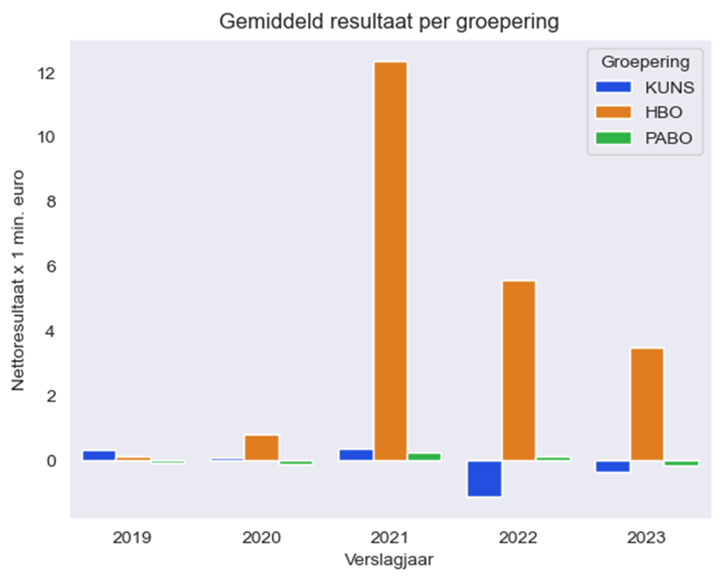

Ten opzichte van 2022 zijn de *totale baten* toegenomen met € 349 mln. tot € 6,04 mld. (6,2%). De belangrijkste bate is de eerste geldstroom (rijksbijdrage en collegegeld). De eerste geldstroom is toegenomen met € 303 mln. (5,9%).

De rijksbijdrage uit de eerste geldstroom is in zijn totaliteit toegenomen met € 16 mln. tot € 4,5 mld. Uit onderzoek van een aantal jaarverslagen is gebleken dat de toename het gevolg is van de compensatie voor de ontwikkeling van salarissen en materiële lasten, en van de bestuursakkoordmiddelen. Tevens geeft een aantal instellingen aan dat de baten zijn gestegen door de voortzetting van de bestedingen in het kader dat van het Nationaal Programma Onderwijs. Sommige instellingen vermelden in hun jaarverslag dat de stijging van de rijkbijdrage wordt gedempt door het feit dat de compensatie halvering collegegelden is weggevallen. Het effect is ongeveer € 300 mln.

De hogere baten collegegelden zijn het gevolg van de afloop van de maatregel halvering collegegelden voor studiejaar 2021/2022 in verband met de corona. Daar staat tegenover dat het aantal studenten wel is gedaald.

De *totale lasten* zijn in dezelfde periode toegenomen met € 439 mln. tot eveneens bijna € 6 mld. (+ 8%.). De belangrijkste kostenpost zijn de personeelslasten (79% van de operationele lasten). Mede door de cao-onderhandelingen zijn de lasten in 2023 toegenomen met € 375 mln. (9%) ten opzichte van 2022.

Het *operationele resultaat[29]* is in 2023 met € 90 mln. afgenomen ten opzichte van 2022 (-€ 72%) tot € 35 mln. Daarnaast is de positieve ontwikkeling van het *financiële resultaat* (rentebaten min rentelasten) vermeldenswaardig. Het financiële resultaat bedroeg in 2023 € 39 mln., terwijl het financiële resultaat in 2022 nog -€ 5 mln. was.

Resumerend kan worden gesteld dat het *nettoresultaat* in vergelijking met 2022 met € 44 mln. afnam tot € 73 mln. (-37,6%). De totale baten zijn weliswaar toegenomen met € 349 mln., maar dat was niet voldoende om de operationele lasten te dekken, die toenamen met € 439 mln. Vooral de stijging van de personele lasten met € 375 mln. is hier debet aan. Het tekort wordt maar ten dele goedgemaakt door het hogere financiële resultaat.

*Investeringen*

Instellingen dienen de vaste activa regelmatig te onderhouden en te vernieuwen om de continuïteit te waarborgen.

In onderstaande tabel staan de netto-investeringen (bruto-investeringen min de opbrengst van desinvesteringen) in het hbo. (Bedragen in € mln.)

|  |  |  |  |  |  |  |  |
| --- | --- | --- | --- | --- | --- | --- | --- |
|  | **Realisaties** | | | | **Prognoses** | | |
|  | *2021* | *2022* | *2023* | *2024* | | *2025* | *2026* |
| Materiële vaste activa | 223 | 336 | 389 |  | |  |  |
| Immateriële vaste activa | 12 | 11 | 23 |  | |  |  |
| Totaal | 235 | 347 | 412 | 421 | | 404 | 364 |
| Baten | 5.274 | 5.651 | 6.000 | 6.008 | | 5.910 | 5.834 |
| Investeringen t.o.v. baten | 4,46% | 6,14% | 6,87% | 7.01% | | 6.84% | 6,24% |

*(Verwachte) ontwikkeling kengetallen HBO*

|  |  |  |  |  |  |  |  |  |
| --- | --- | --- | --- | --- | --- | --- | --- | --- |
|  | **Realisaties** | |  |  |  | **Prognoses** | | |
|  | **2019** | **2020** | **2021** | **2022** | **2023** | **2024** | **2025** | **2026** |
| Solvabiliteit II | 0,53 | 0,53 | 0,57 | 0,53 | 0,54 | 0,53 | 0,52 | 0,51 |
| Liquiditeit | 1,09 | 1,12 | 1,27 | 1,23 | 1,20 | 1,06 | 0,96 | 0,89 |
| Rentabiliteit % | 0,05 | 0,39 | 5,23 | 2,21 | 1,21 | - 1,98 | - 1,58 | - 0,83 |

De solvabiliteit II steeg in 2023. Dit is het gevolg van een toename van het eigen vermogen met in totaal € 76 mln., de toename van de voorzieningen met € 23 mln. en de toename van de lang- en kortlopende schulden respectievelijke € 15 mln. en € 44 mln. Daarmee steeg het totaal vermogen met € 156 mln.

De spreiding van solvabiliteit II van de hogescholen is minimaal 0,31 en maximaal 0,86.

De solvabiliteit van alle instellingen blijft boven de signaalwaarde van 0,30 die de inspectie hanteert.

De *liquiditeit* was 2023 met 1,20 nagenoeg gelijk aan de gemiddelde liquiditeit van 2022. De liquiditeit blijft in zijn totaliteit boven de signaleringswaarden die de inspectie hanteert. De spreiding van de liquiditeit van de hogescholen is minimaal 0,14 en maximaal 4,04. Bij 5 instellingen is die ratio onder de signaalwaarde.

Ultimo 2023 is bij 3 instellingen de absolute waarde van de liquide middelen beneden de signaalwaarde van € 2 mln. die de inspectie hanteert.

De inspectie bestudeert de jaarrekeningen van de hogescholen die onder de signaleringswaarden scoren, om de oorzaak te achterhalen en zo nodig aanvullende maatregelen te nemen.

Er dient rekening mee te worden gehouden dat de investeringen en de kengetallen, die betrekking hebben op de prognoseperiode, zijn berekend voor de taakstellingen van het huidige kabinet.

Op 1 oktober 2024 staan 2 hbo-instellingen onder aangepast financieel continuïteitstoezicht van de inspectie.

In onderstaande grafieken wordt de situatie van de solvabiliteit en de liquiditeit van de hogescholen eind 2023 weergegeven.

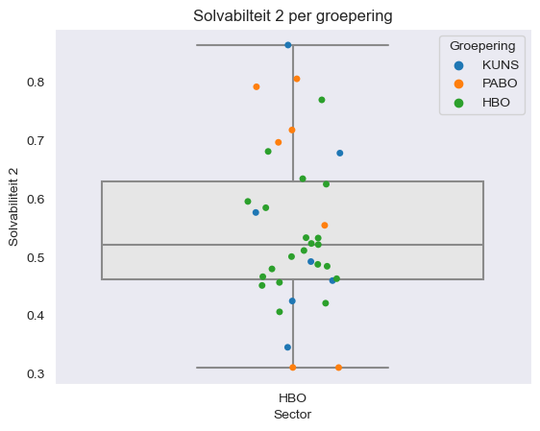

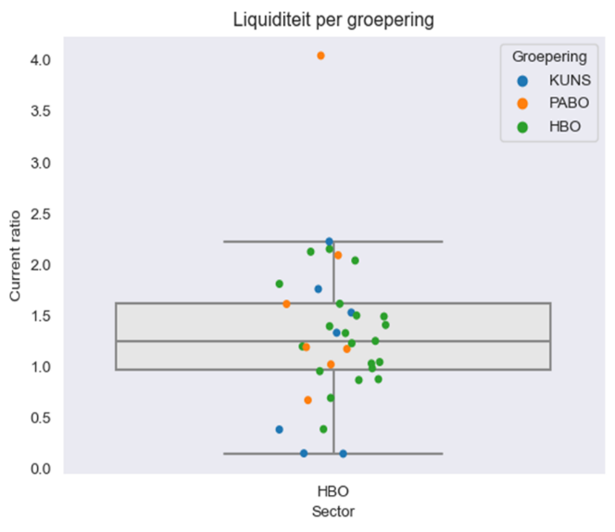

De komende jaren verwachten de hogescholen een lichte daling van solvabiliteit II ten opzichte van het verslagjaar 2023. Het eigen vermogen neemt tussen eind 2023 en eind 2026 af met € 206 mln., voornamelijk door verwachte negatieve resultaten. Het totale vermogen neemt af met € 251 mln. De liquiditeit laat een daling zien van 1,20 eind 2023 naar 0,89 eind 2026. Dat is een gevolg van de afname van de vlottende activa, vooral van vorderingen en liquide middelen.

*Mogelijk bovenmatig publiek eigen vermogen*

Er zijn 3 instellingen met een mogelijk bovenmatig eigen vermogen. Het mogelijk bovenmatige deel is € 3,15 mln. ( 0,14% van het totale eigen vermogen van de sector).

*1.4.2 Wetenschappelijk onderwijs (wo)*

Over het verslagjaar 2023 hebben de universiteiten gezamenlijk een negatief resultaat behaald van € 103 mln. (over 2022 was dat € 108 mln. positief), terwijl er een negatief resultaat van € 226 mln. was begroot. Een overzicht van de afgelopen 5 jaren staat in onderstaande tabel (bedragen in € mln.).

|  |  |  |  |
| --- | --- | --- | --- |
| **Jaar** | **Resultaat** | **Begroting** | **Verschil** |
| 2019 | 121 | - 58 | 179 |
| 2020 | 49 | - 72 | 114 |
| 2021 | 210 | - 153 | 363 |
| 2022 | 108 | - 124 | 232 |
| 2023 | - 103 | - 226 | 123 |

Het werkelijke *operationele resultaat* (het saldo van baten en lasten) is in 2023 negatief € 177. Dat is € 79 mln. hoger dan begroot. Weliswaar zijn de personele lasten hoger dan begroot, maar daar staan hogere baten tegenover. De hogere baten betreffen voornamelijk baten uit werk in opdracht van derden, pro-rata btw. Het operatonele resultaat 2023 ligt tussen € 13 mln. en -€ 39 mln.

Het *financiële resultaat* (rentebaten en -lasten) was in 2023 substantieel hoger dan begroot, doordat de werkelijke creditrente op liquide middelen hoger is dan de begrote creditrente. Voor 2023 was een financieel resultaat begroot van -€ 9 mln., terwijl het werkelijk financieel resultaat € 75 mln. is. Het nettoresultaat van 2023 ligt tussen € 12 mln. en -€ 29 mln.

In onderstaande grafiek staat het gemiddelde resultaat per groepering, per jaar. Duidelijk is dat het gemiddelde nettoresultaat voor 2023 onder druk staat.[30]

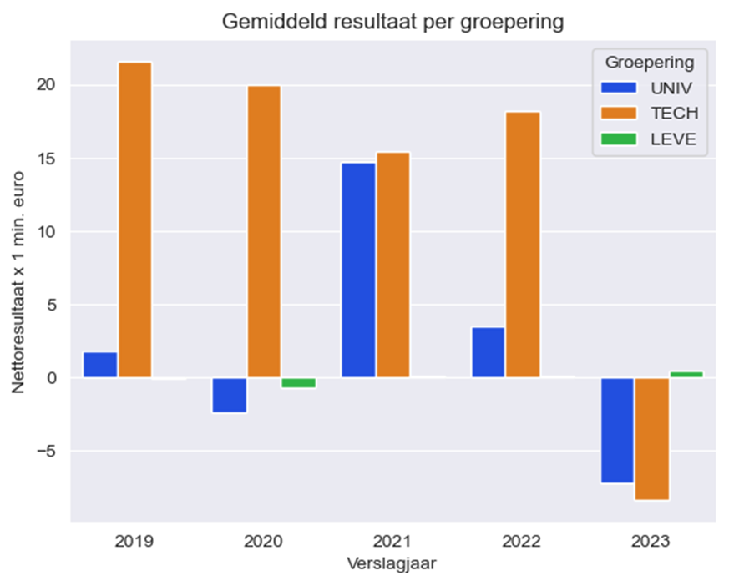

Ten opzichte van 2022 namen de *totale baten* met € 727 mln. toe tot bijna € 9,9 mld. (+ 7,9%). De belangrijkste bate is de eerste geldstroom (rijksbijdrage plus collegegeld). De eerste geldstroom nam met € 507 mln. toe tot € 6,9 mld. (+8,0%).

De rijksbijdrage uit de eerste geldstroom is in zijn totaliteit toegenomen met € 247 mln. tot € 5,9 mld. (+ 4,4%). Uit onderzoek van jaarverslagen is gebleken dat de toename het gevolg is van de compensatie voor de ontwikkeling van salarissen en materiële lasten, en de bestuursakkoordmiddelen. Ook vermelden instellingen in hun jaarverslag dat de stijging van de rijkbijdrage wordt gedempt door het feit dat de compensatie halvering collegegelden is weggevallen. Het effect van het wegvallen van de compensatie is ongeveer € 240 mln. De lagere collegegeldopbrengsten werden namelijk voor het academisch jaar 2021-2022 gecompenseerd via de rijksbijdrage.

De hogere baten collegegelden zijn het gevolg van de afloop van de maatregel halvering collegegelden voor studiejaar 2021/2022 in verband met de coronapandemie.

Ten opzichte van 2022 stegen de *operationele lasten* met € 997 mln. tot € 10 mld. (+ 11,0%). Met € 7,166 mld. vormen de personeelslasten de belangrijkste component van de operationele lasten (71,1%). De personeelslasten namen in 2023 toe met € 718 mln. (+11,1%).

Resumerend kan worden gesteld dat het *nettoresultaat* ten opzichte van 2022 met € 212 mln. afnam tot -€ 103 mln. (-195.6%). De totale baten namen toe met € 727 mln., maar dat was niet voldoende om de operationele lasten te dekken, die zijn toegenomen met € 997 mln. Vooral de stijging van de personele lasten, met € 718 mln., is hier debet aan. Het tekort wordt maar ten dele goedgemaakt door het hogere financiële resultaat.

*Investeringen*

In onderstaande tabel staan de netto-investeringen (bruto-investeringen min de opbrengst van desinvesteringen) in het wo (bedragen in € mln.).

|  |  |  |  |  |  |  |  |
| --- | --- | --- | --- | --- | --- | --- | --- |
|  | **Realisaties** | | | | **Prognoses** | | |
|  | *2021* | *2022* | *2023* | *2024* | | *2025* | *2026* |
| Materiële vaste activa | 715 | 805 | 786 |  | |  |  |
| Immateriële vaste activa | 19 | 15 | 18 |  | |  |  |
| Totaal | 734 | 820 | 804 | 926 | | 1.048 | 1.108 |
| Baten | 8.602 | 9.170 | 9.897 | 10.098 | | 10.392 | 10.545 |
| Investeringen t.o.v. baten | 8.53% | 8.94% | 8,12% | 9,17% | | 10,08% | 10,51% |

*(Verwachte) ontwikkeling kengetallen wo*

|  |  |  |  |  |  |  |  |  |
| --- | --- | --- | --- | --- | --- | --- | --- | --- |
|  | **Realisaties** | | | | | **Prognoses** | | |
|  | *2019* | *2020* | *2021* | *2022* | *2023* | *2024* | *2025* | *2026* |
| Solvabiliteit 2 | 0,54 | 0,53 | 0,54 | 0,50 | 0,46 | 0,43 | 0,42 | 0,40 |
| Liquiditeit | 1,02 | 0,97 | 0,95 | 0,91 | 0,88 | 0,74 | 0,62 | 0,58 |
| Rentabiliteit | 1,57 | 0,62 | 2.53 | 1,02 | -0,99 | -3,15 | -1,41 | -0,16 |

De *solvabiliteit II* daalde van 0,50 eind 2022 naar 0,46 eind 2023. Dit is het gevolg van een daling van het eigen vermogen met in totaal € 107 mln., de toename van de voorzieningen met € 60 mln. en de toename van de lang- en kortlopende schulden respectievelijke € 655 mln. en € 185 mln. Daarmee steeg het totaal vermogen met € 791 mln.

De solvabiliteit blijft boven de signaalwaarde van 0,30 die de inspectie hanteert.

De *liquiditeit* is 0,88. In 2022 was deze 0,91. De daling is het gevolg van meer kortlopende schulden. De liquiditeit blijft boven de signaleringswaarden die de inspectie hanteert.

In onderstaande grafieken wordt de liquiditeit en solvabiliteit per instelling weergegeven eind 2023.

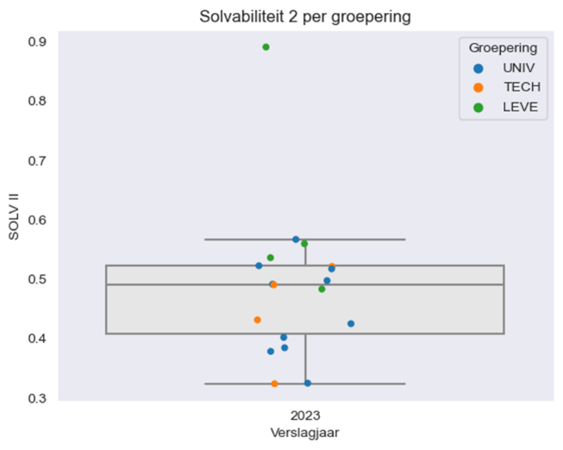

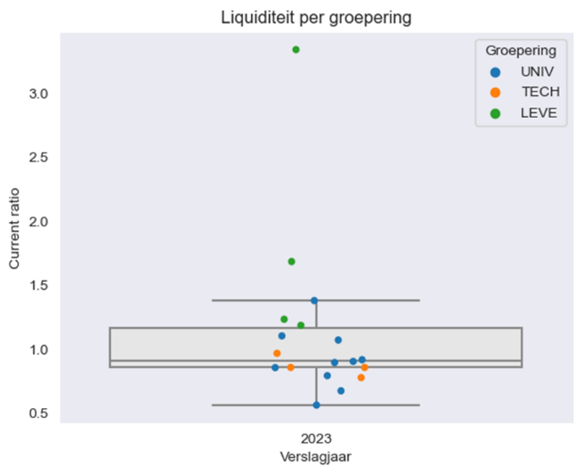

De spreiding van solvabiliteit 2 is minimaal 0,32 en maximaal 0,89. De spreiding van de liquiditeit is minimaal 0,56 en maximaal 3,34. Geen van de instellingen komt onder de signaalwaarden die de Inspectie van het Onderwijs hanteert.

De komende jaren verwachten de universiteiten een verdere daling van de solvabiliteit. Oorzaken zijn de daling van het eigen vermogen (groepsvermogen) eind 2026 met € 403 mln. ten opzichte van het eigen vermogen eind 2023. Het totale vermogen eind 2026 stijgt met € 135 mln. door de toename van het vreemd vermogen.

Ook de liquiditeit daalt in de prognoseperiode. Dat is voornamelijk het gevolg van de dalende vorderingen en liquide middelen. Het totaal aan kortlopende schulden blijft bijna gelijk.

*(Verwachte) ontwikkeling balanstotaal in verhouding met de totale baten wo (bedragen in € mln.).*

|  |  |  |  |  |  |  |  |  |
| --- | --- | --- | --- | --- | --- | --- | --- | --- |
|  | **Realisaties** | | | | | **Prognose** | | |
|  | 2019 | 2020 | 2021 | 2022 | 2023 | 2024 | 2025 | 2026 |
| Baten | 7.701 | 7.887 | 8.602 | 9.170 | 9.897 | 10.098 | 10.392 | 10.545 |
| Balanstotaal | 7.856 | 8.114 | 8.411 | 9.296 | 10.088 | 9.808 | 9.870 | 10.223 |

Er dient rekening te worden gehouden met het feit dat de investeringen, de baten, het balanstotaal, en de kengetallen over de prognoseperiode zijn berekend voordat de taakstellingen van het huidige kabinet bekend waren.

*Mogelijk bovenmatig publiek eigen vermogen*

1 universiteit heeft een mogelijk bovenmatig publiek eigen vermogen van € 0,42 mln. Dat is 0,01% van het totale eigen vermogen in de sector.

**Bijlage 2 balans en staat van baten en lasten onderwijsveld en per sector**

De cijfers uit de jaarrekeningen 2019-2023 staan op de DUO-website:

[DUO - Open onderwijsdata](https://duo.nl/open_onderwijsdata/)

**Bijlage 3**

Lijst met de instellingen onder aangepast financieel continuïteitstoezicht van de inspectie, peildatum 1 oktober 2024.[31]

|  |  |  |
| --- | --- | --- |
| **Bestuursnummer** | **Bestuursnaam** | **Sectoren bij bestuur** |
| 24844 | VCO Oost Nederland | po |
| 40740 | Stichting Vooruitstrevend Algemeen Hindoe Onderwijs Nederland | po |
| 42768 | Happy Kids | po |
| 42769 | Stichting Leren in de Tussenruimte | po |
| 94433 | Stichting Geert Groote Scholen te Amsterdam | po |
| 42752 | Stichting Islamitisch Onderwijs | vo |
| 42718 | Stichting voor Persoonlijk Onderwijs Geldermalsen | vo |
| 29615 | Stichting Gerrit Rietveld Academie | hbo |
| 30923 | Hogeschool der Kunsten | hbo |

1. De door de onderwijsbesturen digitaal aangeleverde cijfers uit de jaarrekeningen worden jaarlijks door DUO als open data gepubliceerd op de DUO website: [Dashboard Jaarrekeninggegevens (rijkscloud.nl)](https://informatieproducten.duo.rijkscloud.nl/public/jaarrekeninggegevens/)
2. Een voorziening is een bedrag dat als het ware gereserveerd wordt voor kosten die mogelijk in de toekomst zullen worden gemaakt.
3. Een solvabiliteit geeft aan in hoeverre een organisatie in staat is om op korte en lange termijn haar schulden te kunnen voldoen.
4. Een liquiditeit geeft aan in welke mate de instelling aan haar verplichtingen op korte termijn kan voldoen
5. Bron: jaarrekeningen en continuïteitsparagraaf onderwijsbesturen 2023.
6. Zie signaleringswaarden voor continuïteitstoezicht van de inspectie: [Risico-indicatoren en signaleringswaarden financieel continuïteitstoezicht (onderwijsinspectie.nl)](https://www.onderwijsinspectie.nl/onderwerpen/toezicht-op-financieel-beheer/risico-indicatoren-en-signaleringswaarden-financieel-continuiteitstoezicht).
7. Het gaat steeds om het nettoresultaat, na belastingen toekomend aan het bestuur.
8. Kamerstuk: II, 2020-21, 35 570 VIII, nr. 273 t.v.v. nr. 265.
9. *Zie Kamerstuk 36 200 VIII, nr. 203 d.d. 13 februari 2023.*
10. Met mogelijk bovenmatige reserves bedoelen we hier dat deel van het publiek eigen vermogen boven wat een bestuur redelijkerwijs nodig heeft aan bezittingen om zijn materiële vaste activa te financieren en financiële risico’s op te vangen ‘signaleringswaarde die de inspectie hanteert’.
11. Zie Regeling jaarverslaggeving onderwijs: <https://wetten.overheid.nl/BWBR0023132/2021-02-20>
12. Kamerstuk 35 925 VIII, nr. 11.
13. Met de lijst voldoen we aan de motie-Peters en Van der Woude (Kamerstuk II, 2020-21, 35 570 VIII, nr. 273 t.v.v. nr. 265), waarin de Kamer vroeg om een jaarlijks overzicht van instellingen die onder aangepast financieel continuïteitstoezicht staan.
14. Kamerstuk 35 000 VIII, nr. 74
15. [Inzicht in en verantwoording van onderwijsgelden | Advies | Onderwijsraad](https://www.onderwijsraad.nl/publicaties/adviezen/2018/07/04/inzicht-in-en-verantwoording-van-onderwijsgelden)
16. Zie de lijst met besturen onder aangepast financieel continuïteitstoezicht: [Besturen onder aangepast financieel toezicht | Toezicht op financieel beheer | Inspectie van het onderwijs (onderwijsinspectie.nl)](https://www.onderwijsinspectie.nl/onderwerpen/toezicht-op-financieel-beheer/besturen-onder-aangepast-financieel-toezicht#:~:text=Als%20de%20onderwijsinspectie%20vaststelt%20dat,%27aangepast%20financieel%20continu%C3%AFteitstoezicht%27%20plaatsen.)
17. Tweede Kamer, vergaderjaar 2019-2020, 35 300 VIII, nr. 207.
18. Kamerstuk 33 495, nr. 121.
19. Kamerstuk 33 495, nr. 123.
20. Kamerstuk 33 495, nr. 124.
21. Kamerstuk: 35 925 VIII, nr. 11.
22. Kamerstukken II, 2021-2022, 31 293, nr. 615
23. Bron zijn door de schoolbesturen geleverde jaarrekeningencijfers 2023 via het onderwijsportaal. De schoolbesturen konden de niet-bestede NP Onderwijsmiddelen als bestemmingsreserve opnemen in de jaarrekening en vastleggen via het onderwijsportaal. We constateren dat een aantal schoolbesturen de niet-bestede NP Onderwijsmiddelen wel als bestemmingsreserve hebben opgenomen in de jaarrekening 2023, maar niet vastgelegd via het onderwijsportaal. De in deze brief opgenomen cijfers zijn vooral ontleend aan de verantwoordingsinformatie die besturen hebben aangeleverd via het onderwijsportaal.
24. De afname van de mogelijk bovenmatige publiek eigen vermogens is lager dan de totale bestemmingsreserve van besturen met een mogelijk bovenmatige publiek eigen vermogen. Dat komt doordat bij 74 po schoolbesturen de bestemmingsreserve NP Onderwijs gelijk of hoger is dan het mogelijk bovenmatige publiek eigen vermogen*.*
25. Kamerstukken II, 2021-2022, 31 293, nr. 615
26. Bron: zie voetnoot 25.
27. De afname van de mogelijk bovenmatige publiek eigen vermogens is lager dan de totale bestemmingsreserve van besturen met een mogelijk bovenmatig publiek eigen vermogen. Dat komt doordat bij 29 vo-besturen de bestemmingsreserve NP Onderwijs gelijk of hoger is dan het mogelijk bovenmatige publiek eigen vermogen.
28. [*https://www.rijksoverheid.nl/documenten/rapporten/2024/04/24/referentieraming-ocw-2024*](https://www.rijksoverheid.nl/documenten/rapporten/2024/04/24/referentieraming-ocw-2024)
29. *Het operationeel resultaat bedraagt totale baten min totale lasten.*
30. Met ‘UNIV’ worden de algemene universiteiten bedoeld.
31. [https://www.onderwijsinspectie.nl/onderwerpen/toezicht-op-financieel-beheer/besturen-onder-aangepast-financieel-toezicht](https://www.onderwijsinspectie.nl/onderwerpen/toezicht-op-financieel-beheer/besturen-onder-aangepast-financieel-toezicht#:~:text=Als%20de%20onderwijsinspectie%20vaststelt%20dat,%27aangepast%20financieel%20continu%C3%AFteitstoezicht%27%20plaatsen.)